Школьный лагерь «Маленькая страна»

13 июня. «День одиннадцатый. Библиотечный урок и мастер-класс»
13 июня, в нашем лагере день начался с зарядки и линейки, на которой ребята, принимавшие активное участие в торжественной линейке, получили заслуженные грамоты. После линейки и завтрака дети побывали в библиотеке им. Лермонтова на библиотечном уроке «Люблю тебя моя Россия».
Вернувшись в лагерь, ребята приняли участие в мастер-классе по рисованию в технике «Кляксография» .
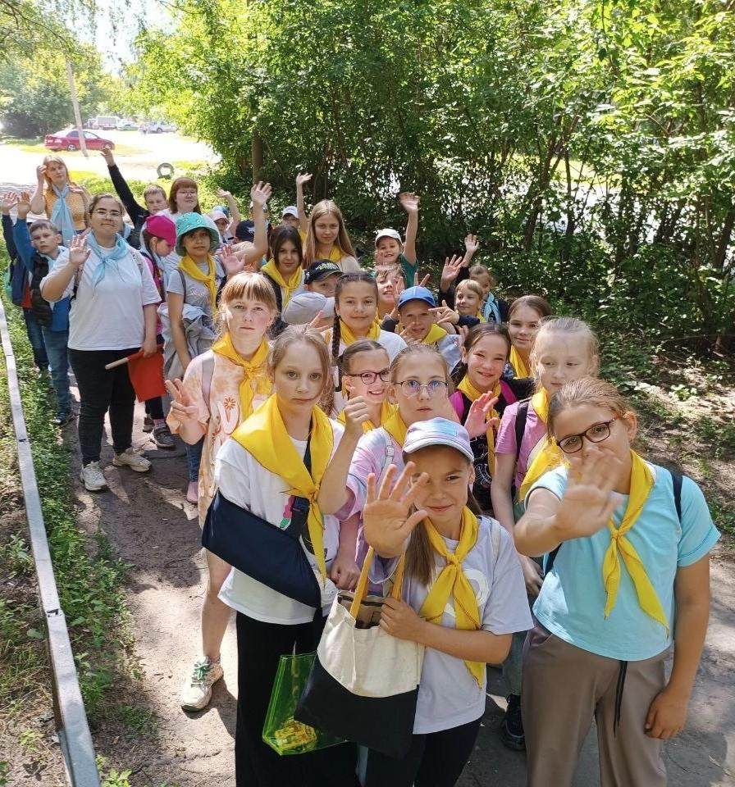
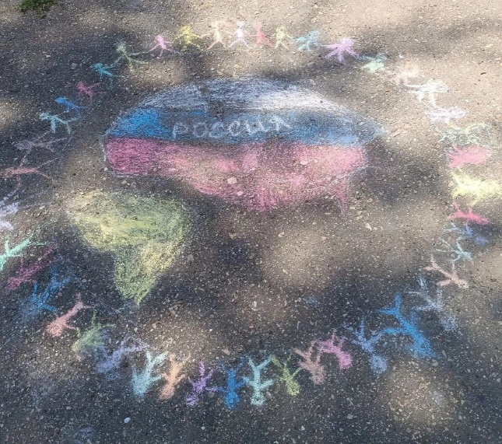
На прогулке вместе с вожатыми поиграли в интересные игры.

